

**PROGRAMA DE VIGILANCIA DE GESTACIÓN Y PERIODO DE LACTANCIA**

|  |  |  |
| --- | --- | --- |
| ELABORADO POR: | REVISADO POR: | APROBADO POR: |
|  |  |  |
| **Fecha: 24//2/2022** | **Fecha:** | **Fecha:** |
| **Cargo:**  Médico Ocupacional | **Cargo:** | **Cargo:** |

1. **OBJETIVO GENERAL**

El objetivo del siguiente Programa de Vigilancia Médica, en adelante (PVM), es prevenir y controlar riesgos laborales en mujeres trabajadoras gestantes, evitando así complicaciones maternas perinatales (Ver Cuadro 1). así como el bienestar y confort durante el periodo de lactancia.

1. **ALCANCE**

Todas las trabajadoras gestantes y en periodo de lactancia de la institución.

1. **BASE LEGAL**

* **Ley Nº 29783,** Ley de Seguridad y Salud en el Trabajo: Artículo 66. Enfoque de género y protección de las trabajadoras.

“El empleador adopta el enfoque de género para la determinación de la evaluación inicial y el proceso de identificación de peligros y evaluación de riesgos anual. Asimismo, implementa las medidas necesarias para evitar la exposición de las trabajadoras en periodo de embarazo o lactancia a labores peligrosas, de conformidad a la ley de la materia. Las trabajadoras en estado de gestación tienen derecho a ser transferidas a otro puesto que no implique riesgo para su salud integral, sin menoscabo de sus derechos remunerativos y de categoría”.

* **Decreto Supremo N° 005-2012-TR,** Reglamento de la Ley N° 29783: Artículo 100º.- En función a lo previsto en el artículo 66°de la Ley, durante el período de gestación son de aplicación las normas pertinentes. Las medidas adoptadas deben mantenerse o modificarse para garantizar la protección de la trabajadora o del recién nacido durante el periodo de lactancia, al menos hasta el año posterior al parto.
* **Resolución Legislativa N° 23432** que aprobó la Convención sobre la Eliminación de todas las Formas de Discriminación contra la Mujer.
* **Resolución Legislativa N° 24508** que aprobó el Convenio N° 156 de la OIT sobre la igualdad de oportunidades y de trato entre trabajadores y trabajadoras con responsabilidades familiares.
* **Resolución Legislativa N° 30312** que aprobó el Convenio N° 183 de la OIT sobre Protección de la Maternidad, 2000.
* **Ley N.º 28983,** Ley de Igualdad de Oportunidades entre Mujeres y Hombres.
* **Ley 28048,** Ley de protección a favor de la mujer gestante que realiza labores que pongan en riesgo su salud y/o desarrollo normal del embrión y feto.
* **Ley N. ª 26644,** Ley que precisa el goce del derecho de descanso prenatal y - postnatal de la trabajadora gestante.
* **Ley 30367**, Es derecho de la trabajadora gestante gozar de 49 días de descanso prenatal y 49 días de descanso postnatal. el goce de descanso prenatal podrá ser diferido, parcial o totalmente, y acumulado por el postnatal, a decisión de la trabajadora gestante. tal decisión deberá ser comunicada al empleador con una antelación no menor de dos meses a la fecha probable de parto.
* **Resolución Nº 374-2008-TR**, Aprueba el Listado de los agentes físicos, químicos, biológicos, ergonómicos y psicosociales que generan riesgos para la salud de la mujer gestante y/o el desarrollo normal del embrión y el feto,
* **Decreto Supremo N.º 011-2020-TR,** que establece normas complementarias para la aplicación del Decreto de Urgencia N.º 038-2020, Decreto de Urgencia que establece medidas complementarias para mitigar los efectos económicos causados a los trabajadores y empleadores ante la COVID-19 y otras medidas.
* **Ley 29896**, Ley que establece la implementación de lactarios en las instituciones del sector público y del sector privado promoviendo la lactancia materna
* **Ley Nº 31051,** Ley que amplía las medidas de protección laboral para mujeres gestantes y madres lactantes en casos de emergencia nacional sanitaria.
* **RM 031-2023**, D.A. N° 339-MINSA/DGIESP, Nuevas medidas en la Directiva Administrativa que establece las disposiciones para la vigilancia, prevención y control de la salud de los trabajadores con riesgo de exposición a SARS-CoV-2,

1. **DEFINICIONES**

* **Gestante,** Estado de embarazo o gestación: Estado fisiológico de la mujer que se inicia con la fecundación y termina con el parto.
* **Periodo Gestacional**: tempo durante el cual se desarrolla la gestación, está comprendido desde el inicio de la concepción hasta el término de la misma (tiempo promedio de 37 semanas, divididos en 03 periodos o trimestres).
* **Vigilancia Médica en gestantes**: Vigilar la salud de las trabajadoras gestantes de modo que se identifiquen tempranamente las consecuencias relacionadas a los riesgos ocupacionales y con ayuda de los médicos tratantes.
* **Cambios Metabólicos**: Son los que se producen durante el embarazo y pueden potenciar la exposición tanto de la trabajadora como del embrión o el feto a sustancias tóxicas

peligrosas (Ej: el aumento de la absorción pulmonar y del gasto cardiaco, el retraso del vaciamiento gástrico, el aumento de la motilidad intestinal y de la grasa corporal).

* **Lactancia:**  es el proceso por el que la madre alimenta a su hijo recién nacido a través de las mamas que segregan leche inmediatamente después del parto, que debería ser el principal alimento del bebé al menos hasta los dos años es un derecho humano fundamental que debe ser promovido y protegido por el Estado, la Sociedad, las Familias y la Comunidad, en la medida que contribuye al desarrollo integral de las niñas y niños, mejora la salud de la madre y fortalece los vínculos familiares.
* **Periodo de Lactancia laboral:** Tiempo brindado a la trabajadora para con su menor hijo a poder brindarle exclusivamente alimentación con leche materna durante sus primeros seis meses de vida. Las madres trabajadoras tanto del sector privado y público, tienen derecho a gozar de una hora diaria de permiso por lactancia materna, hasta que su hijo/a cumpla un año de edad, este permiso puede ser fraccionado en dos tiempos iguales, siendo otorgado dentro de la jornada laboral.
* **Lactario:** Espacio destinado a la lactancia materna en horario de trabajo y en el centro de labores, que debe contar con especificaciones mínimas indispensables si se cuenta con al menos 20 mujeres en edad fértil en el centro laboral.

1. **RESPONSABILIDADES**
2. **Personal Operativo/Administrativo**

Responsable de comunicar oportunamente a RRHH sobre su Estado de Gestación para activar los mecanismos de protección y cuidado correspondientes.

1. **Personal de Recursos Humanos / Bienestar**

O quien haga sus veces en estos cargos, responsables de brindar a la Gestante las primeras orientaciones acerca de su condición en adelante respecto al ámbito laboral, mantener registros y comunicar al Servicio de Seguridad y Salud en el Trabajo acerca de la Notificación en la identificación de la gestante.

1. **Personal de Salud**

Es responsable del control regular y periódico de la Gestante y verificar el cumplimiento de sus controles médicos por la especialidad y evidenciar las restricciones u orientaciones de acuerdo a su estado evolutivo, desde la captación del caso hasta la interrupción temporal de sus actividades cuando corresponda. Verificar a su vez las mejores condiciones y orientación para la Lactante. Así como supervisar el llenado de las fichas y declaraciones correspondientes.

1. Gerencia y/o Administración

Es el responsable de brindar las facilidades y recursos para el cumplimiento y la operabilidad del presente programa, así como la supervisión de las condiciones que se brindaron para el desarrollo de las actividades planteadas.

1. **PROCEDIMIENTOS**
2. *ACTIVIDADES A PROGRAMAR*

6.I Implementación y Difusión del PVM de prevención de riesgos en gestantes y

control en periodo de lactancia:

* Mediante la divulgación oportuna por medios físicos o digitales de la implementación de este programa dirigido a toda la población femenina, en especial a las que se encuentren en edad fértil (MEF: 15 a 49 años) y con carácter de obligatoriedad para con las mujeres gestantes y en periodo de lactancia explicando los alcances respectivos.

6.2 Selección e identificación del personal.

* La selección, por intermedio del área de salud, será de acuerdo a los criterios de inclusión ya establecidos.
* La comunicación de esta condición la debe realizar la trabajadora directamente a la Institución bajo el principio de documento de compromiso asignado durante su actividad laboral (**Anexo 01**) o por medio de la identificación de la misma por el personal de salud o algún tercero dentro de la entidad que se percate o ponga parte de su estado. Una vez identificadas, se les inscribe en el registro correspondiente (**Anexo 02**)

6.3 Evaluación de riesgos por área y puesto laboral:

* Realizada la comunicación e identificación se debe realizar la evaluación de riesgos que deberá comprender la determinación de la naturaleza, grado y duración de la exposición de las trabajadoras en situación de embarazo, parto reciente, o periodo de lactancia a agentes físicos, químicos, biológicos, ergonómicos, psicosociales y mecánicos; procedimientos o condiciones de trabajo que puedan influir negativamente en la salud de las trabajadoras o del feto o indirectamente en el recién nacido, en cualquier actividad susceptible de presentar un riesgo específico.
* El alejamiento del peligro es una de las medidas de control importantes en caso se encuentren, optando por reubicaciones en áreas sin riesgo.
* La evaluación del puesto de trabajo con la Ficha respectiva por el área de salud (**Anexo 03 y 04**) serán una herramienta útil para verificar la implementación de este proceso.
  1. Seguimiento del personal y procesos del programa:

Las actividades generales que se desarrollarán durante los controles en adelante serán registradas en los formatos establecido de control (**Anexo 05**).

Estas son:

* Verificación de cartilla de controles prenatales.
* Toma de funciones vitales.
* Seguimiento de molestias que puedan presentarse durante la gestación.
* Recomendaciones personalizadas según avance del programa.
* Entrega de Cartillas de Información y orientación (Anexo 06)
* Supervisión de los registros generados correspondientes.

1. *CONTROLES*

* Los controles se realizarán de parte del personal de Salud de la Institución quien supervisara su proceso durante mínimo tres momentos con respecto a las gestantes:

|  |  |
| --- | --- |
| **PERIODO GESTACIONAL** | **SEGUIMIENTO** |
| PRIMER TRIMESTRE | 1 CONTROL |
| SEGUNDO TRIMESTRE | 1 CONTROL |
| TERCER TRIMESTRE | 1 CONTROL |

* Los controles se realizarán de parte del personal de Salud de la Institución quien supervisara el cumplimiento de los beneficios durante el periodo de lactancia durante mínimo dos momentos, sobre todo en el periodo de lactancia materna exclusiva (06 primeros meses post parto):

|  |  |
| --- | --- |
| **PERIODO DE LACTANCIA** | **SEGUIMIENTO** |
| PRIMER TRIMESTRE | 1 CONTROL |
| SEGUNDO TRIMESTRE | 1 CONTROL |

1. *CAPACITACIONES Y/O CHARLAS*

* Las capacitaciones y/o charlas se programarán con el objetivo de educar a las gestantes sobre cuidados prenatales, el reconocimiento de factores de riesgo, y otros. Así como en lactantes sobre las facilidades que se les brinda y la importancia sobre la leche materna para con su menor hijo.

1. *ACCIONES EN PERIODO DE LACTANCIA*

* El jefe inmediato superior otorgará los permisos correspondientes a las madres trabajadoras, previo acuerdo para efectivizar el permiso por lactancia materna (1 hora diaria), cualquiera que sea su condición laboral, para que se extraiga la leche hasta que su niña o niño tenga veinticuatro (24) meses de edad como se establece en el Decreto Supremo N° 023-2021-MIMP. La institución mantendrá a su vez un **Registro de Identificación de Lactantes** para la contabilidad o apertura de las facilidades del uso del lactario a quienes la soliciten.
* La trabajadora podrá acudir diariamente al servicio de lactario para la extracción de la leche y debe firmar el **Registro de Usuarias del Lactario** ubicado en el mismo ambiente**,** a cargo del personal asignado para tal fin. El área de Salud verificará si se brindan las facilidades para dicho fin si se encuentran en esta condición. La institución mantendrá a su vez un Registro de Identificación de Lactantes para la contabilidad o apertura de las facilidades del uso del lactario a quienes la soliciten.
* Ambos registros mencionados estarán bajo normativa de la Directiva de uso de lactario de la Institución.

1. *RESULTADOS DEL PROGRAMA*

* Cobertura de inserción al programa mayor al 70%.
* Monitoreo de las funciones vitales en un 100% de las gestantes dentro

del programa durante sus controles.

* Monitoreo de riesgos laborales en gestantes en un 100% de puestos

involucrados.

* Prevenir accidentes de trabajo y enfermedades ocupacionales en un

80%, mediante la aplicación del Mapa de Riesgo de la Mujer Gestante.

* Monitorizar la difusión, identificación de usuarias, así como las

facilidades para el uso del Lactario según corresponda.

1. *INDICADORES DEL PROGRAMA*

|  |  |
| --- | --- |
| **INDICADORES DE GESTION (PROCESO)** | **Índice de cobertura (IC)**  IC= N° trabajadoras en el PVMG x 100 =  N° trabajadoras gestante en la empresa  IC= N° trabajadoras en el PVMG x 100 =  N° trabajadoras lactantes en la empresa  IC= N° de trabajadoras que recibe capacitaciones x 100 =  N° de trabajadoras gestante en la empresa  IC= N° de trabajadoras que recibe capacitaciones x 100 =  N° de trabajadoras lactantes en la empresa |
| **INDICADORES DE EFICACIA** | **Índice de cumplimiento de recomendaciones (ICR)**  ICR= N° trabajadoras que cumplen con su control pre-natal x 100 =  N° trabajadoras gestantes en la empresa  ICR= N° trabajadoras que usan el lactario institucional x 100 =  N° trabajadoras lactantes en la empresa  ICR= N° de trab que cumplen con medidas preventivas del PVM x 100 =  N° de trabajadoras que recibieron capacitaciones |

|  |  |
| --- | --- |
| **INSTRUMENTOS** | **UNIDADES** |
| Balanza (simple) | 1 |
| Tensiómetro | 1 |
| Estetoscopio | 1 |
| Fichas o Registros | VARIABLE |

1. MATERIALES PARA LA IMPLEMENTACION DEL PROGRAMA
2. **ANEXOS**

**Anexo 1 :** DECLARACIÓN JURADA DE GESTACIÓN Y PERIODO DE LACTANCIA

**Anexo 2 :** REGISTRO TRIMESTRAL DE IDENTIFICACIÓN DE GESTANTES U MUJERES EN

PERIODO DE LACTANCIA

**Anexo 3 :** EVALUACIÓN DE RIESGOS PARA MUJER GESTANTE

**Anexo 4 :** RIESGOS LABORALES PARA GESTANTE

**Anexo 5 :** REGISTRO DE CONTROL Y SEGUIMIENTO

**Anexo 6 :** RECOMENDACIONES GENERALES A TOMAR EN CUENTA CONTRABAJADORAS

GESTANTES Y EN PERIODO DE LACTANCIA

**ANEXO 01**

**Declaración Jurada de Gestación y/o Periodo de Lactancia**

Yo,…………………………………………………….….., identificada con DNI………………….., en el puesto o cargo de………………………………… que:

Por medio de la presente me comprometo y comunico de modo inmediato a la institución que durante mi relación laboral me encuentro en periodo de gestación o lactancia, así como a realizar los controles respectivos con el médico tratante de mi estado y comunicar algún evento adverso sobre mi estado de salud que afecte mi gestación a efectos de acreditar mi condición de aptitud laboral ante el área de salud de la institución a fin de no poner en riesgo mi salud y/o el desarrollo del embrión y el feto durante el periodo de mi gestación y/o lactancia.

Asimismo, me comprometo a presentar en su oportunidad los documentos que acrediten encontrarme en período de gestación y/o lactancia, de ser el caso.

Finalmente, dejo constancia que la suscripción del presente compromiso lo realizó debidamente informada de acuerdo y en cumplimiento de las normas de protección a favor de la mujer gestante y en periodo de lactancia.

________________________

Firma Trabajadora

Fecha: / / 2023

**ANEXO 02**

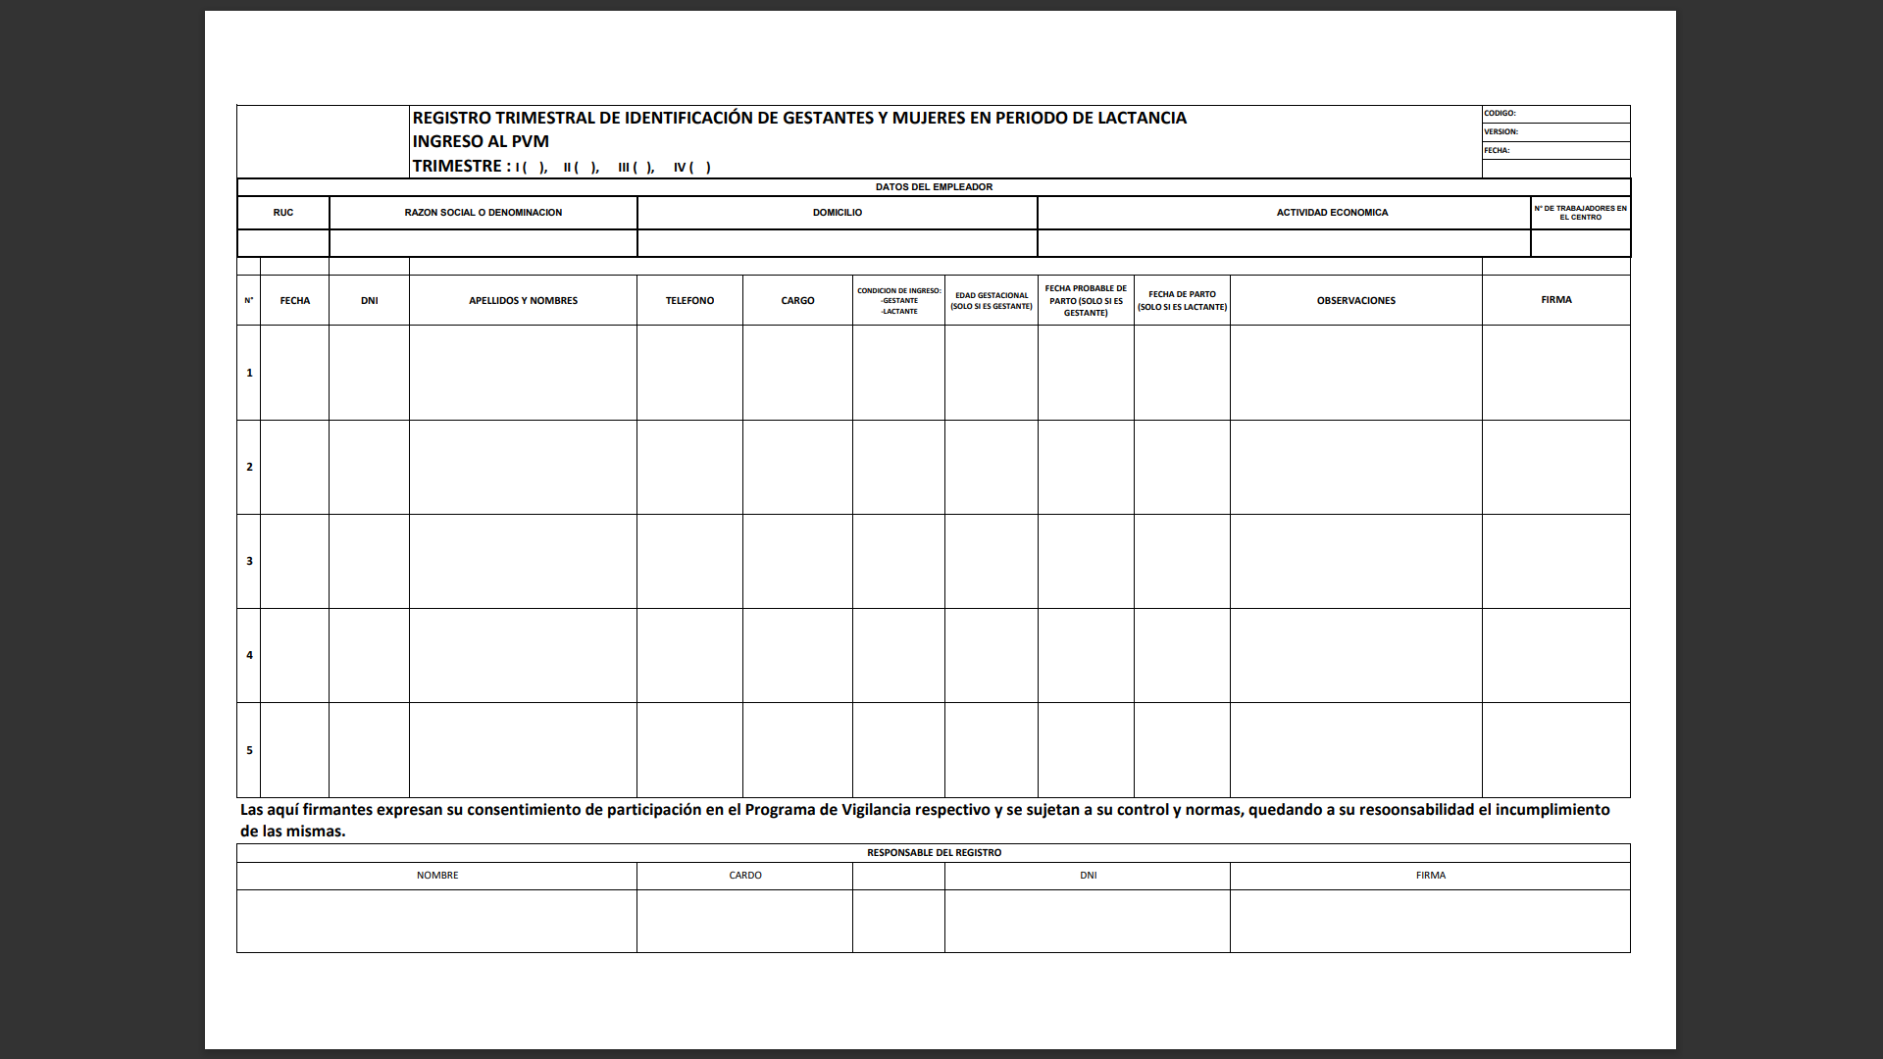

**ANEXO 03**

**Evaluación de Riesgos para la Mujer Gestante**

|  |  |  |  |  |  |  |
| --- | --- | --- | --- | --- | --- | --- |
| Trabajadora |  | | | | | |
| Puesto / Área de Trabajo: |  | | | | | |
| Descripción de las tareas: |  | | | | | |
| Uso de EPP: | Sí  No | Fecha: |  | Hora: | |  |
| N° de Mujeres Gestantes |  | Cuentan con lactarios | | | Sí  No | |

|  |  |  |  |  |  |  |  |  |  |  |
| --- | --- | --- | --- | --- | --- | --- | --- | --- | --- | --- |
| **Condiciones Generales ( Solo marcar si corresponde )** | | | | | | | | | | |
| Turno | | M | | T | | N | Trabajo en altura |  | Servicios Higiénicos no adecuados |  |
| Rotación o cambio de Puesto | |  | | | | | Trabajo en aislamiento |  | No cercanía a bebederos de agua |  |
| Tiempo de Trabajo | | | | | | | Requiere equilibrio |  | Zonas de descanso inexistentes |  |
| H x Día |  | | H x S | |  | | Espacios reducidos |  | No formación/información de riesgos de Estrés |  |

|  |  |  |  |
| --- | --- | --- | --- |
| **Agentes Físicos** | | **Agentes Psicosociales** | |
|  |  |  |  |
|  |  |  |  |
|  |  |  |  |
|  |  |  |  |
| **Agentes Químicos** | |  | **Ergonomía** |
|  |  |  |  |
|  |  |  |  |
|  |  |  |  |
|  |  |  |  |
| **Otros:** |  |  |  |

|  |  |  |  |  |  |  |  |  |  |  |  |
| --- | --- | --- | --- | --- | --- | --- | --- | --- | --- | --- | --- |
| **Análisis del Riesgo de la Actividad de la Gestante (Cuando Corresponda)** | | | | | | | | | | | |
| ¿La solución requiere evaluación deI riesgo? | | | SI | No | ¿Está identificado? | | SI | | No | | Referencia |
| **Riesgo:** | | | | | | **Decisión:** | | | | | |
| Evaluador: |  | | | | | | Firma | |  | |
| Observaciones: |  | | | | | | | | | |

**ANEXO 04**

**RIESGOS LABORALES PARA GESTANTES**

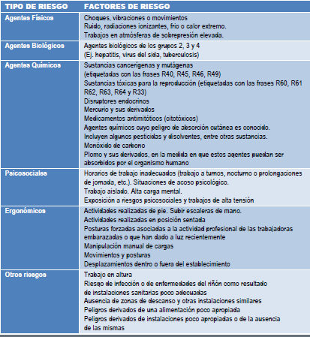

**ANEXO 05**

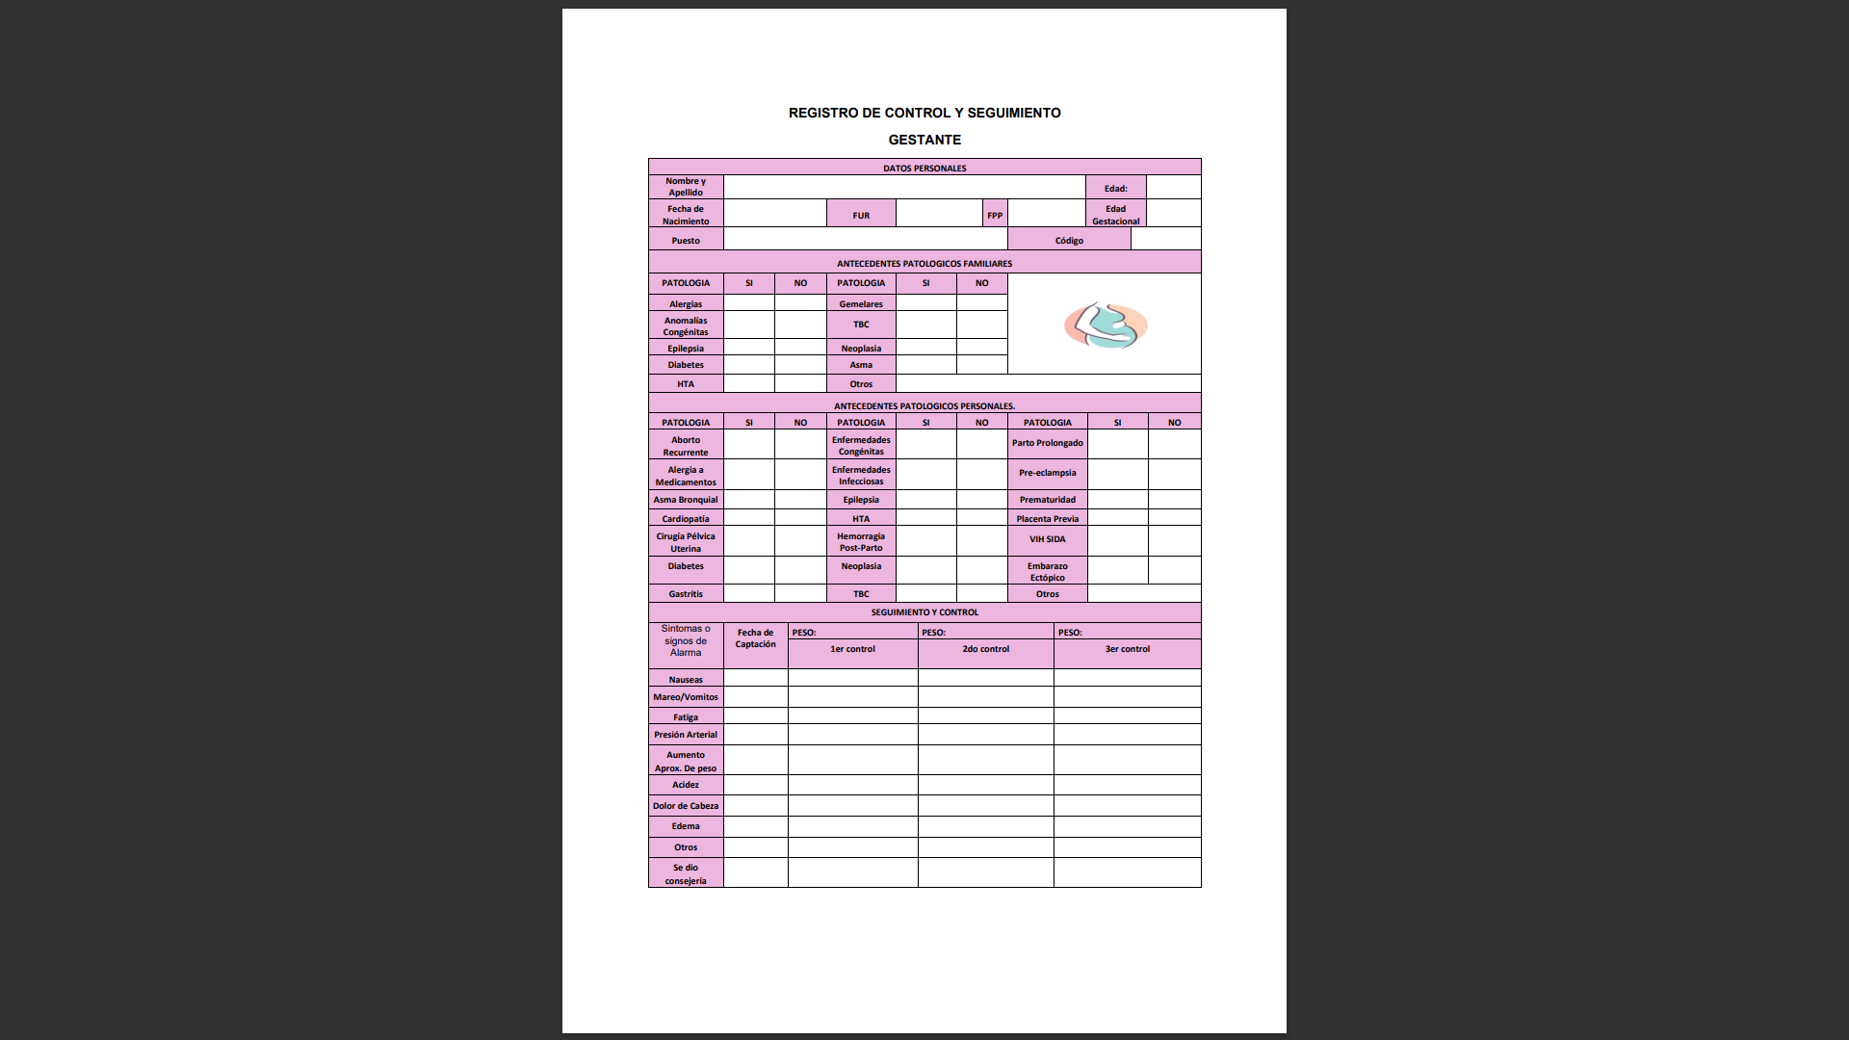

**ANEXO 06**

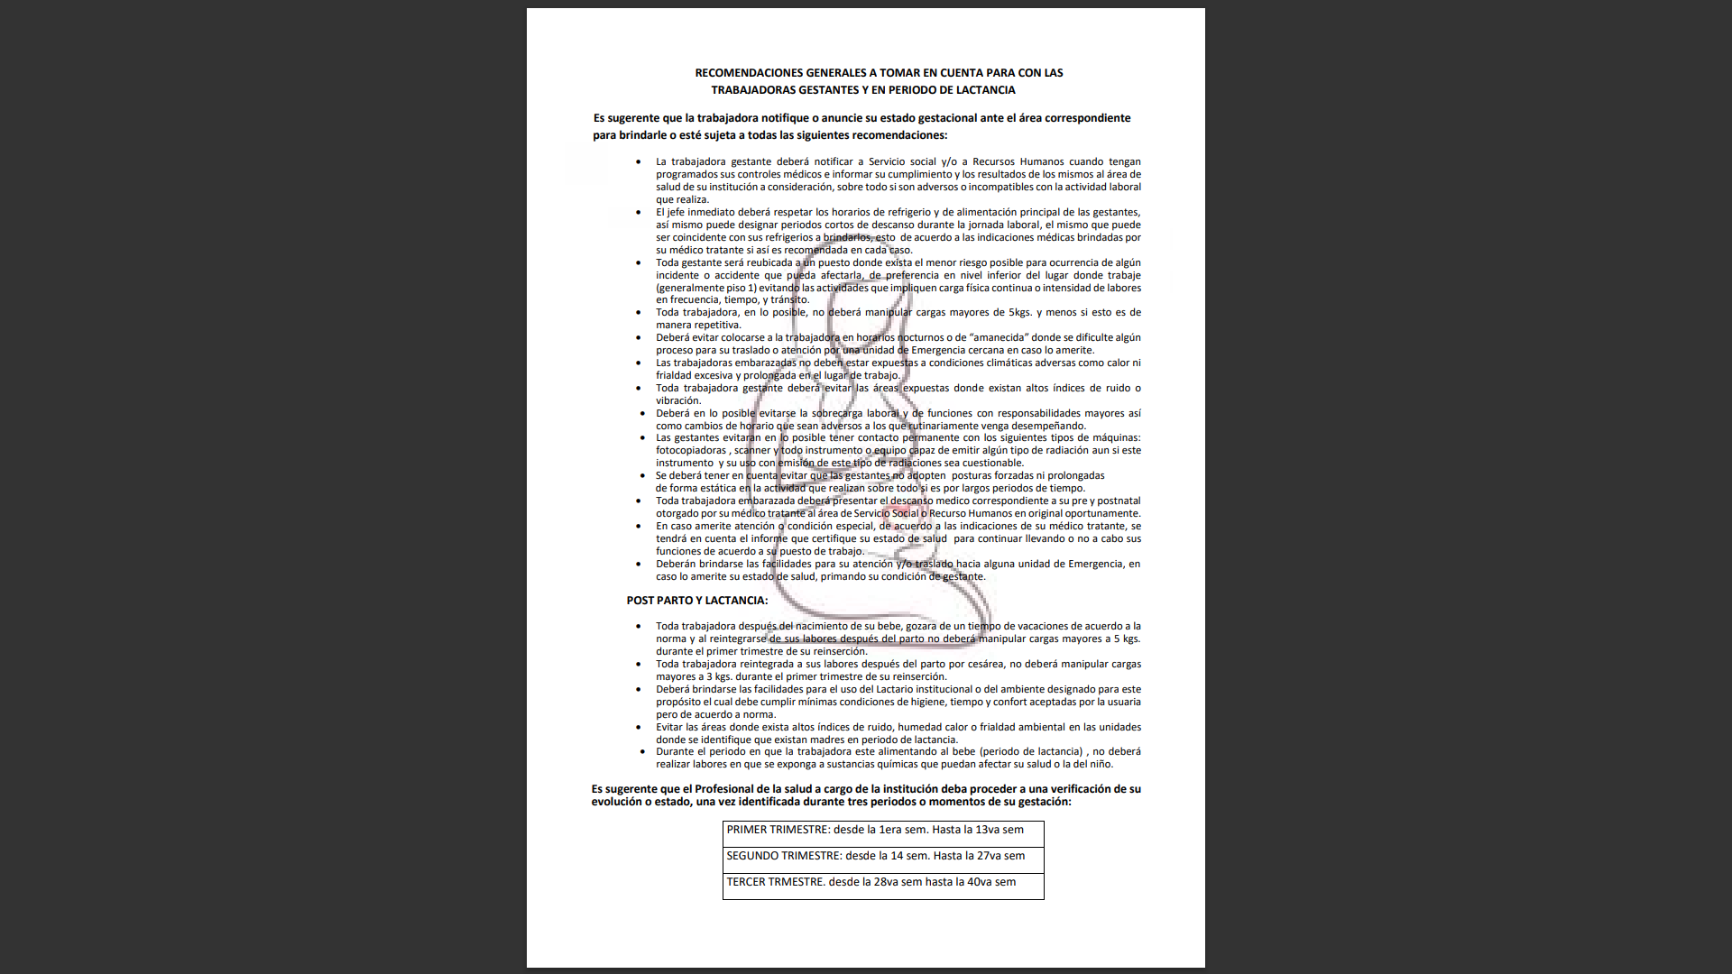

1. **CONTROL DE CAMBIOS**

|  |  |  |  |
| --- | --- | --- | --- |
| **Versión** | **Fecha** | **Procedimiento** | **Aprobado por** |
| 01 | Febrero 2023 | Elaboración de Documento | Ver pág. 1 |
|  | Marzo 2024 | Revisión y Revalidación |  |
|  |  |  |  |
|  |  |  |  |